Об утверждении регламента государственной услуги "Аттестация лабораторий по экспертизе качества семян"

Постановление акимата Акмолинской области от 26 августа 2015 года № А-9/408. Зарегистрировано Департаментом юстиции Акмолинской области 29 сентября 2015 года № 4990
Примечание РЦПИ.
В тексте документа сохранена пунктуация и орфография оригинала.
В соответствии с пунктом 3 статьи 16 Закона Республики Казахстан от 15 апреля 2013 года «О государственных услугах», акимат Акмолинской области ПОСТАНОВЛЯЕТ:
1. Утвердить прилагаемый регламент государственной услуги «Аттестация лабораторий по экспертизе качества семян».
2. Признать утратившими силу постановление акимата Акмолинской области «Об утверждении регламента государственной услуги «Аттестация лабораторий по экспертизе качества семян» от 4 июля 2014 года № А-6/284 (зарегистрировано в Реестре государственной регистрации нормативных правовых актов № 4307, опубликовано 19 августа 2014 года в газетах «Арқа ажары» и «Акмолинская правда»).
3. Контроль за исполнением настоящего постановления возложить на первого заместителя акима области Отарова К.М.
4. Настоящее постановление акимата области вступает в силу со дня государственной регистрации в Департаменте юстиции Акмолинской области и вводится в действие по истечении 10 календарных дней после дня его официального опубликования, но не ранее введения в действие приказа Министра сельского хозяйства Республики Казахстан от 6 мая 2015 года № 4-2/416 «Об утверждении стандартов государственных услуг в области семеноводства».

Аким области С.Кулагин
Утвержден
постановлением акимата
Акмолинской области
от 26 августа 2015
года № А-9/408
Регламент государственной услуги «Аттестация лабораторий по экспертизе качества семян»
1. Общие положения
1. Государственная услуга «Аттестация лабораторий по экспертизе качества семян» (далее – государственная услуга) оказывается государственным учреждением «Управление сельского хозяйства Акмолинской области (далее – услугодатель).
Прием заявления и выдача результата оказания государственной услуги осуществляется через:
1) услугодателя;
2) веб-портал «электронного правительства»: www.egov.kz, www.elicense.kz (далее – Портал).
2. Форма оказания государственной услуги: электронная (частично автоматизированная) или бумажная.
3. Результатом оказания государственной услуги является – свидетельство об аттестации.
Форма предоставления результата оказания государственной услуги: электронная.
2. Описание порядка действий структурных подразделений (работников) услугодателя в процессе оказания государственной услуги
4. Основанием для начала процедуры (действия) по оказанию государственной услуги являются документы, предоставленные услугополучателем согласно пункта 9 стандарта государственной услуги «Аттестация лабораторий по экспертизе качества семян» утвержденного приказом Министра сельского хозяйства Республики Казахстан от 6 мая 2015 года № 4-2/416 (далее - Стандарт).
5. Содержание каждой процедуры (действия), входящей в состав процесса оказания государственной услуги, длительность его выполнения:
1) специалист канцелярии услугодателя с момента подачи услугополучателем необходимых документов осуществляет прием документов, проводит регистрацию в государственной информационной системе «Государственная база данных «Е-лицензирование» (далее – ИС ГБД «Е-лицензирование») и направляет документы руководителю на резолюцию – 15 минут;
2) руководитель услугодателя рассматривает поступившие документы и направляет их в аттестационную комиссию (далее – Комиссия) – 15 минут;
3) Комиссия:
с момента получения документов заявителя, проверяет полноту представленных документов – 2 рабочих дня. В случае предоставления заявителем неполного пакета документов дает мотивированный отказ в дальнейшем рассмотрении заявления;
при предоставлении полного пакета документов, с выездом на место проводит обследование заявителя и (или) его структурных подразделений – 8 рабочих дней;
по результатам обследования заявителя и (или) структурных подразделений составляет акт обследования – 1 рабочий день;
по итогам рассмотрения документов, а также акта обследования принимает решение о присвоении либо об отказе в присвоении заявителю статуса лаборатории по экспертизе качества семян, которое оформляется протоколом и подписывается всеми членами Комиссии – 1 рабочий день;
4) руководитель услугодателя на основании положительного решения комиссии присвоить статус лаборатории по экспертизе качества семян, определяет ответственного исполнителя для подготовки проекта постановления – 2 рабочих дня;
5) ответственный исполнитель услугодателя подготавливает проект постановления и направляет его на согласование в местный исполнительный орган (далее – акимат области) – 1 рабочий день;
6) акимат области утверждает проект постановления о присвоении услугополучателю статуса лаборатории по экспертизе качества семян – 2 рабочих дня;
7) руководитель услугодателя через ИС ГБД «Е-лицензирование» подписывает электронно-цифровой подписью (далее - ЭЦП) свидетельство об аттестации. В случае обращения услугополучателя на бумажном носителе, свидетельство об аттестации распечатывается, заверяется печатью и подписью руководителя – 15 минут;
8) специалист канцелярии услугодателя выдает услугополучателю свидетельство об аттестации – 15 минут.
6. Результат процедуры (действия) по оказанию государственной услуги, который служит основанием для начала выполнения следующей процедуры (действия):
1) прием и регистрация документов и направление их руководству;
2) направление документов на Комиссию;
3) проверка на полноту представленных документов;
4) проверка заявителя и (или) его структурных подразделений;
5) составление акта обследования;
6) подготовка и подписание протокола;
7) определение ответственного исполнителя;
8) подготовка проекта постановления;
9) утверждение проекта постановления;
10) распечатка, подписание, заверение печатью и подписью;
11) выдача свидетельства об аттестации.
3. Описание порядка взаимодействия структурных подразделений (работников) услугодателя в процессе оказания государственной услуги
7. Перечень структурных подразделений (работников) услугодателя, которые участвуют в процессе оказания государственной услуги:
1) специалист канцелярии услугодателя;
2) руководитель услугодателя;
3) Комиссия;
4) ответственный исполнитель услугодателя;
5) акимат области.
8. Описание последовательности процедур (действий) между структурными подразделениями (работниками) с указанием длительности каждой процедуры (действий):
1) специалист канцелярии услугодателя с момента подачи услугополучателем необходимых документов осуществляет прием документов, проводит регистрацию в ИС ГБД «Е-лицензирование» и направляет документы руководителю на резолюцию – 15 минут;
2) руководитель услугодателя ознакамливается с поступившими документами и направляет их в Комиссию – 15 минут;
3) Комиссия:
с момента получения документов заявителя, проверяет полноту представленных документов – 2 рабочих дня. В случае предоставления заявителем неполного пакета документов дает мотивированный отказ в дальнейшем рассмотрении заявления;
при предоставлении полного пакета документов, с выездом на место проводит обследование заявителя и (или) его структурных подразделений – 8 рабочих дней;
по результатам обследования заявителя и (или) структурных подразделений составляет акт обследования – 1 рабочий день;
по итогам рассмотрения документов, а также акта обследования принимает решение о присвоении либо об отказе в присвоении заявителю статуса лаборатории по экспертизе качества семян, которое оформляется протоколом и подписывается всеми членами Комиссии – 1 рабочий день;
4) руководитель услугодателя на основании положительного решения комиссии присвоить статус лаборатории по экспертизе качества семян, определяет ответственного исполнителя для подготовки проекта постановления – 2 рабочих дня;
5) ответственный исполнитель услугодателя подготавливает проект постановления и направляет его на согласование в акимат области – 1 рабочий день;
6) акимат области утверждает проект постановления о присвоении услугополучателю статуса лаборатории по экспертизе качества семян – 2 рабочих дня;
7) руководитель услугодателя через ИС ГБД «Е-лицензирование» подписывает ЭЦП свидетельство об аттестации. В случае обращения услугополучателя на бумажном носителе, свидетельство об аттестации распечатывается, заверяется печатью и подписью руководителя – 15 минут;
8) специалист канцелярии услугодателя выдает услугополучателю свидетельство об аттестации – 15 минут.
4. Описание порядка использования информационных систем в процессе оказания государственной услуги
9. Описание порядка обращения и последовательности процедур (действий) услугодателя и услугополучателя при оказании государственной услуги через Портал:
услугополучатель осуществляет регистрацию на Портале с помощью индивидуального идентификационного номера (далее – ИИН) и бизнес–идентификационного номера (далее – БИН), а также пароля (осуществляется для незарегистрированных услугополучателей на Портале);
процесс 1 – процесс ввода услугополучателем ИИН/БИН и пароля (процесс авторизации) на Портале для получения услуги. Условие 1 – проверка на Портале подлинности данных о зарегистрированном услугополучателе через ИИН/БИН и пароль;
процесс 2 – формирование Порталом сообщения об отказе в авторизации в связи с имеющимися нарушениями в данных услугополучателя;
процесс 3 – выбор услугополучателем услуги, указанной в настоящем регламенте, вывод на экран формы запроса для оказания услуги и заполнение услугополучателем формы (ввод данных) с учетом ее структуры и форматных требований, прикрепление к форме запроса необходимых копий документов в электронном виде указанные в пункте 9 Стандарта, а также выбор услугополучателем регистрационного свидетельства – ЭЦП для удостоверения (подписания) запроса. Условие 2 – проверка на Портале срока действия регистрационного свидетельства ЭЦП и отсутствия в списке отозванных (аннулированных) регистрационных свидетельств, а также соответствия идентификационных данных (между ИИН/БИН указанным в запросе, и ИИН/БИН указанным в регистрационном свидетельстве ЭЦП);
процесс 4 – формирование сообщения об отказе в запрашиваемой услуге в связи с не подтверждением подлинности ЭЦП услугополучателя;
процесс 5 – направление электронного документа (запроса услугополучателя) удостоверенного (подписанного) ЭЦП услугополучателя через шлюз «электронного правительства» в автоматизированном рабочем месте региональный шлюз «электронного правительства» для обработки запроса услугодателем;
процесс 6 – процедуры (действия) услугодателя, предусмотренные пунктом 5 настоящего регламента;
процесс 7 – получение результата оказания государственной услуги услугополучателем, сформированного ИС ГБД «Е-лицензирование». Электронный документ формируется с использованием ЭЦП руководителя услугодателя.
10. Диаграмма функционального взаимодействия информационных систем, задействованных при оказании государственной услуги через Портал, указана в приложении 1 к настоящему регламенту.
11. Подробное описание последовательности процедур (действий), взаимодействий структурных подразделений (работников) услугодателя в процессе оказания государственной услуги, а также описание порядка взаимодействия с иными услугодателями и порядка использования информационных систем в процессе оказания государственной услуги отражается в справочнике бизнес-процессов оказания государственной услуги согласно приложению 2 к настоящему регламенту.
Приложение 1
к регламенту государственной
услуги «Аттестация лабораторий
по экспертизе качества семян»
Диаграмма функционального взаимодействия информационных систем задействованных при оказании государственной услуги через портал
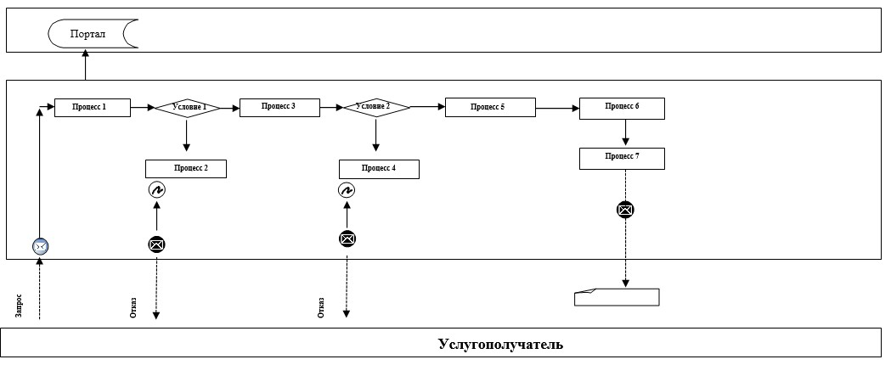
Расшифровка аббревиатур:
Портал – веб-портал «электронного правительства»: www.egov.kz, www.elicense.kz.
Приложение 2
к регламенту государственной
услуги «Аттестация лабораторий
по экспертизе качества семян»
Справочник бизнес-процессов оказания государственной услуги «Аттестация лабораторий по экспертизе качества семян»
